*2021 m. 22 savaitę didmeninėje prekyboje vidutinės degalų kainos didėjo. Didmeninė dyzelino žemės ūkiui kaina analizuojamu laikotarpiu padidėjo 1,1 proc., krosnių kuro – 3,6 proc., benzino A-95 – 1,0 proc., automobilių dujų – 0,4 proc., o dyzelino – 0,6 proc. Palyginti su 2020 m. atitinkamu laikotarpiu didmeninė dyzelino kaina padidėjo 28,0 proc., dyzelino žemės ūkiui – 51,6 proc., automobilių dujų – 15,0 proc., benzino A-95 – 24,3 proc., o krosnių kuro – 32,6 proc.*

*Mažmeninėje prekyboje 2021 m. 22 savaitę vidutinės degalų kainos taip pat didėjo. Mažmeninė dyzelino kaina analizuojamu laikotarpiu padidėjo 0,6 proc., dyzelino žemės ūkiui – 1,1 proc., benzino A-95 – 0,3 proc., o automobilių dujų – 0,2 proc. Palyginti su 2020 m. atitinkamu laikotarpiu mažmeninė dyzelino kaina padidėjo 31,5 proc., dyzelino žemės ūkiui – 52,6 proc., benzino A-95 – 28,6 proc., o automobilių dujų – 35,5 proc.*

*Didžiuosiuose Lietuvos miestuose (Vilniuje, Kaune, Klaipėdoje, Šiauliuose, Panevėžyje, Alytuje ir Marijampolėje) analizuojamu laikotarpiu vidutinės mažmeninės degalų kainos kito įvairiai.*

*Savaitės pradžioje Niujorko biržoje šviesiosios naftos kaina buvo apie 67,06 USD už barelį, o pabaigoje ji kainavo apie 68,68 USD už barelį. 2021 m. 22 savaitę šviesiosios naftos kaina šioje biržoje padidėjo 2,4 proc.*

***Vidutinės degalų kainos Lietuvos rinkoje 2021 m. 22 savaitę***

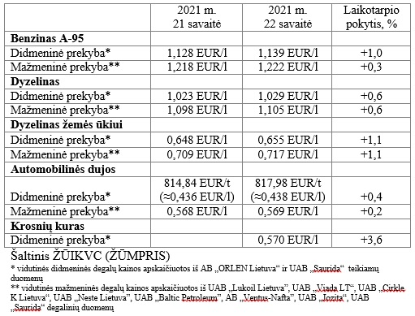

***Vidutinės mažmeninės degalų kainos didžiuosiuose Lietuvos miestuose 2021 m. 22 savaitę***

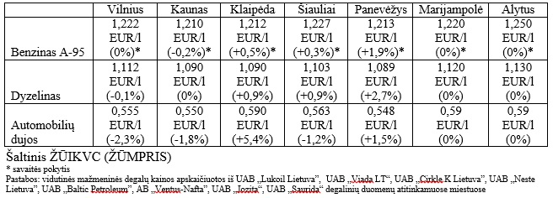

*Šaltinis – ŽŪIKVC (LŽŪMPRIS)*

*Naudojant ŽŪIKVC (LŽŪMPRIS) duomenis, būtina nurodyti šaltinį*